Firefox Settings 24-10-2019, settings

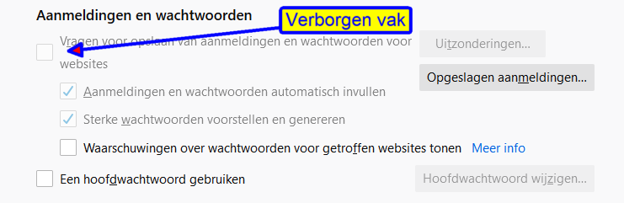

Na aanpassing werkt het weer
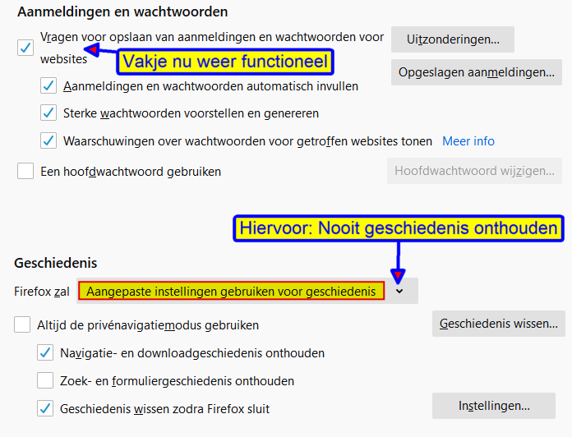

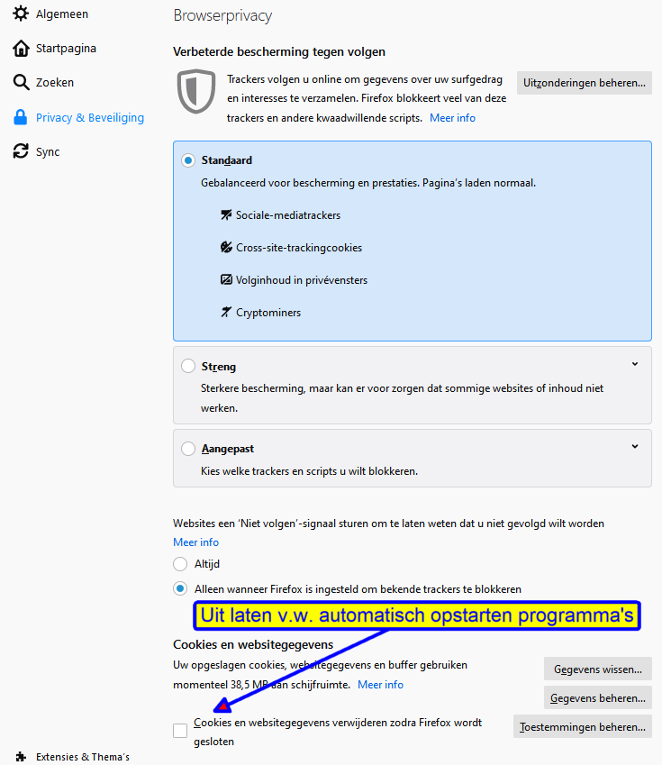
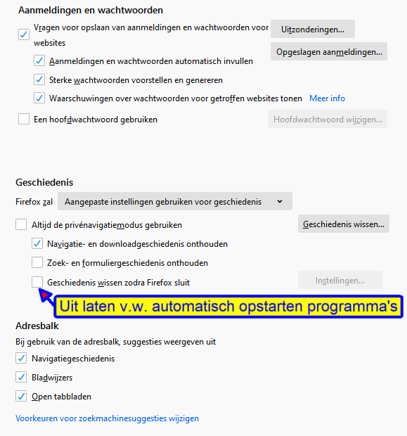
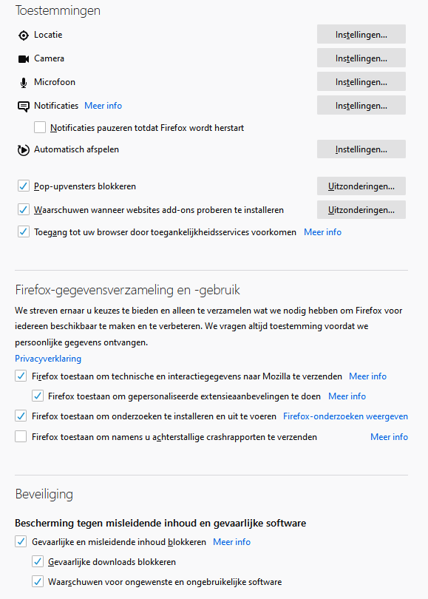
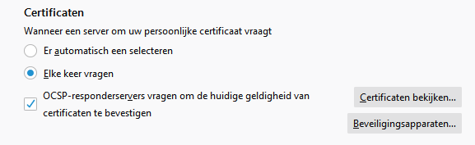

Nog een tip om de veiligheid te vergroten.
Bij de rubriek toestemmingen heb je de onderdelen
Locatie
Camera
Microfoon
Notificaties
